Жителям Роговского расскажут о творчестве Владимира Высоцкого
07.11.2018
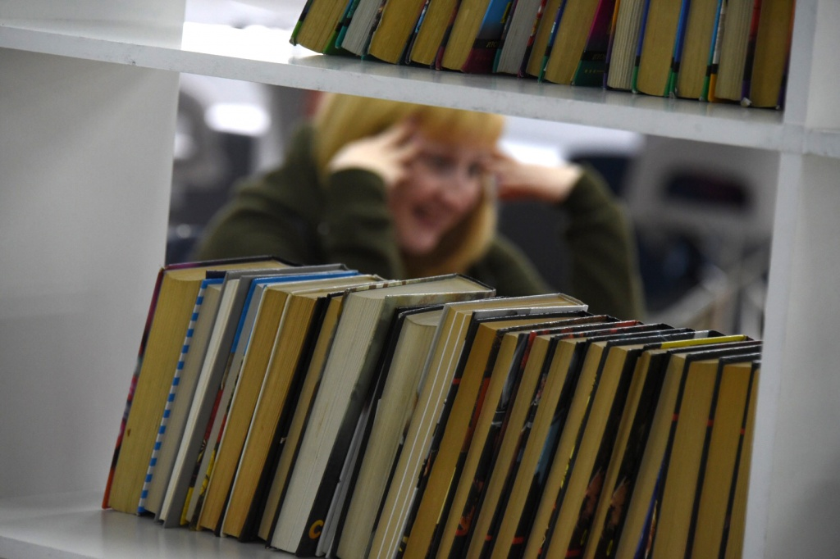
Жителям Роговского расскажут о творчестве Владимира Высоцкого. Фото: архив
В библиотеке Дома культуры «Юбилейный» поселения Роговское 14 ноября пройдет тематическое мероприятие «Точка невозврата». Оно будет посвящено жизни и творчеству советского поэта, актера театра и кино Владимира Высоцкого.
— На встречу мы пригласили учеников старших классов школы №2073 и представителей Молодежной палаты. Гостям расскажут интересные факты о жизни Владимира Высоцкого. Организаторы подготовят небольшую фотовыставку, — рассказала заведующая библиотекой Дома культуры «Юбилейный» Галина Лушина.
Встреча пройдет по адресу: поселок Рогово, улица Юбилейная, дом №1 «А». Начало в 14:30.

Адрес страницы: http://tinao.mos.ru/presscenter/news/detail/7682125.html
Префектура Троицкого и Новомосковского административных округов города Москвы

